Приточная установка
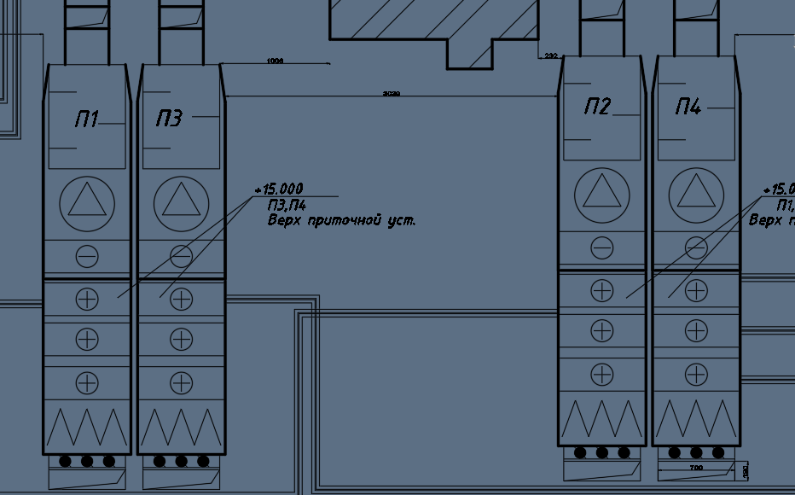

Стандартная приточная установка в составе
Вентилятор приточный 1 квт 380в
Нагреватель №1 - нагрев воздуха от гликолиевого рекуператора (см вытяжную установку )
Нагреватель №2 – нагрев воздуха от системы отопления 95/70
Нагреватель №3 – нагрев воздуха от теплового насоса (чиллера )

Вытяжная установка
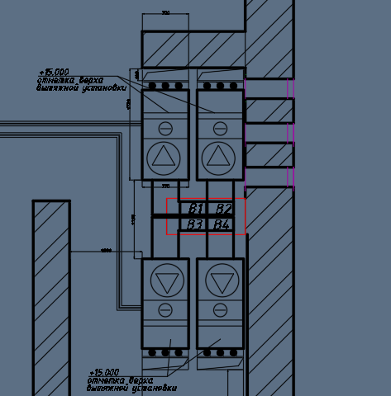

Вытяжной вентилятор 1 квт 380
Рекуператор гликолиевый

Фанкоил

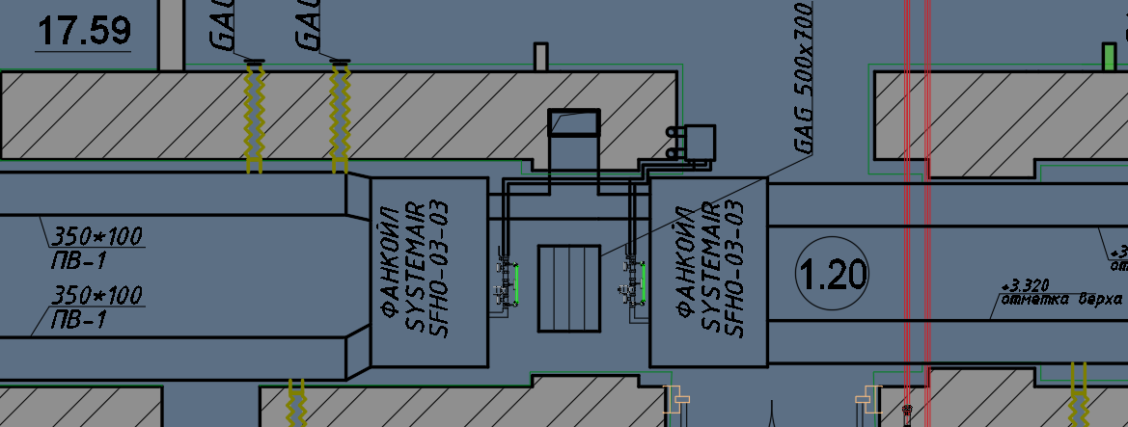

Здание 4 этажное – на каждом этаже по 2 фанкойла
Мощность двигателя 0,8 Квт

Алгоритм работы !!!
Алгоритм работы рассматривается на примере первого этажа.
Диспетчеризация.
При включении приточной установки П1 (первый этаж) включается Вытяжная установка В1 (санузел первого этажа)
Фанкойл первого этажа работает независимо от работы приточно-вытяжной вентиляции.
Т.е. факойл стандартно завязан на чиллер и имеет приоритет ( управление чиллером)
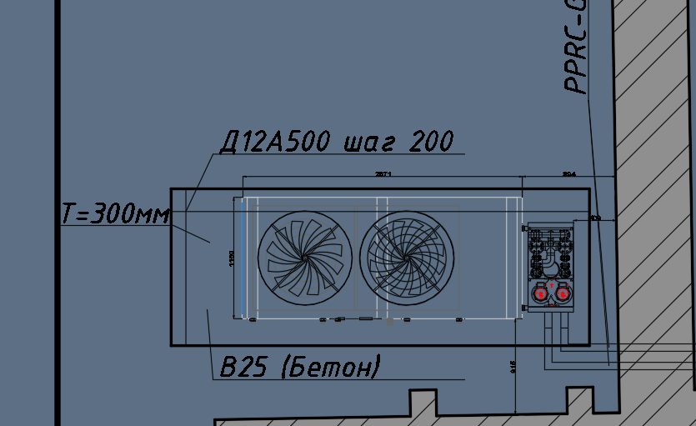

AQVL 1 - чиллер 140 кВт по холоду.

Первый нагрев – первый калорифер - нагрев происходит от гликолиевого рекуператора (см таблицу)
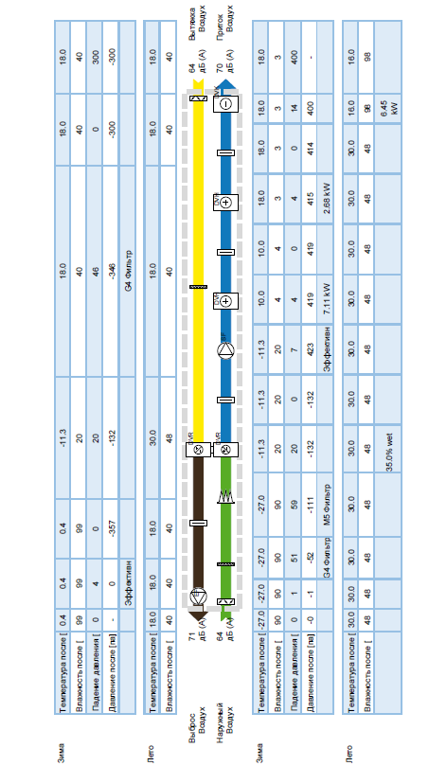

АОВ –

Калорифер №1 рекуператор – калорифер
Регулирование происходит при помощи узла обвязки с трёхходовым клапаном 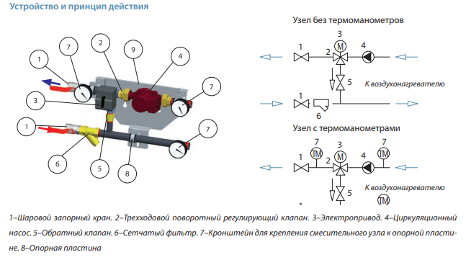
Регулирование происходит по датчику температуры (датчик в приточном воздуховоде сразу после калорифера) При понижении температуры приточного воздуха трехходовой клапан открывается на максимальную величину. При повышении температуры – клапан закрываете . Мощность насоса принять 0,8 кВт.
Предусмотреть установку эл. нагревателя 2кВт в контуре рекуператора (в гликоле ) с промежутком включения 1 раз в 2 часа и нагрев до +10 оС (включил тэн – гликоль нагрелся до +10 датчик температуры видит – тэн выключился . – 2 этап проектирования
Калорифер №2
Нагрев происходит от системы отопления вода 95/70
Регулирование происходит при помощи узла обвязки с трёхходовым клапаном
Все стандартно. Подается этиленгликоль на калорифер 90/60. Так как ограничение по мощности (не хватает теплоносителя) то регулирование происходит по температуре обратного теплоносителя . Двигатель насоса 0,8 кВт
Стоит датчик температуры на обратном трубопроводе, при понижении температуры обратного теплоносителя до + 30 трёхходовой клапан закрывается.
Калорифер №3
Чиллер .
Чиллер с зимним комплектом, работает до – 27. Управление так трехходовым клапаном
Регулирование происходит при помощи узла обвязки с трёхходовым клапаном
Датчик температуры стоит в приточной установке. Поддерживает температуру приточного воздуха +20. Происходит догрев до + 20. Двигатель насоса 0,5 Квт

Система охлаждения.
От чиллера
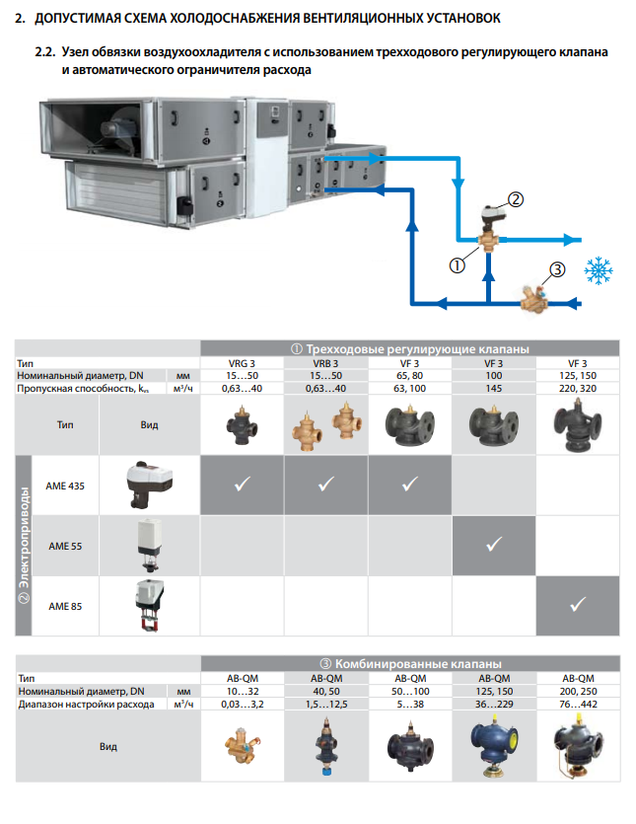

Подключение фанкойлов
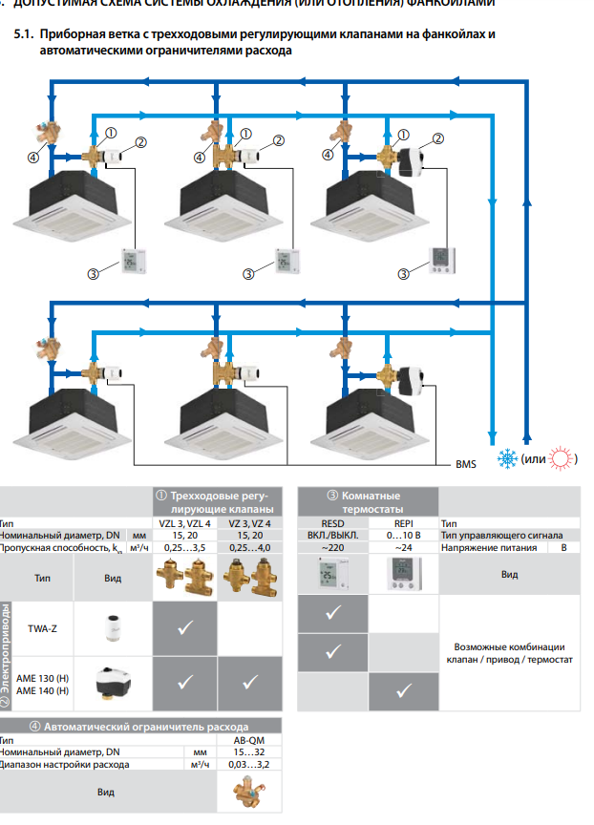
На этаже два фанкойла, обвязка каждого фанкойла отдельно.

